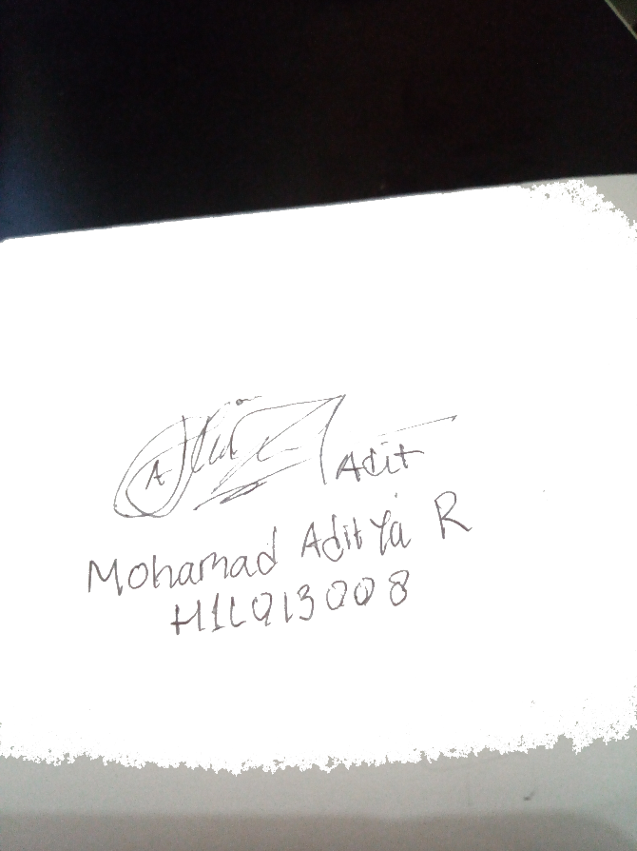

**SMARTHOUSE BERBASIS WEB**

***WEB-BASE SMARTHOUSE***

**Mohamad Aditya Rachman1), Teguh Cahyono, S.T., M.Cs.2), Dadang Iskandar, S.T., M.Eng.2)**

1. *Mahasiswa Jurusan Teknik Informatika Universitas Jenderal Soedirman*

*Email: adityarachman24@hotmail.com*

1. *Dosen Jurusan Teknik Informatika Universitas Jenderal Soedirman*

ABSTRAK

Konsep rumah pintar dibuat untuk memudahkan pemilik rumah dalam melakukan berbagai aktivitasnya didalam rumah. Baik dari segi kenyamanan maupun keamanan. Hal tersebut bertujuan agar pemilik rumah tidak lagi perlu mengecek kondisi rumah ketika ditinggal dengan cara memeriksa pulang kerumah. Untuk biaya dalam pembuatan sistem ini dalam skala rumah sebenarnya terbilang lumayan membutuhkan banyak dana. Namun dalam penelitian ini yang hanya skala miniatur atau dalam kata lain *prototipe,* biaya yang dibutuhkan dalam hal operasional maupun bahan pembuatannya bisa dibilang lebih murah dari ukuran untuk rumah asli. Metode yang di gunakan dalam pembuatan sistem ini adalah *waterfall,* yaitu suatu metode dimana tahapan dalam membuat suatu sistem tersebut dilakukan secara berurutan. Sistem dalam penelitian ini pun memiliki beberapa fitur atau fungsi yang memudahkan pengelolaan rumah berupa mengatur suhu udara, mengatur nyala matinya lampu, mengatur terbuka atau tertutupnya pagar rumah, mengatur jemuran yang akan bergerak kebagian dalam ketika hujan turun, dan mengetahui gerakan yang terjadi di sekitar halaman depan yang ditandai dengan berbunyinya sirine peringatan. Semua sistem tersebut terhubung ke internet melalui website sebagai media kontrol dan monitor, sehingga pemilik rumah dapat mengetahui kondisi rumahnya.

Kata Kunci: *SmartHouse, Website, Prototipe*

ABSTRACT

Smarthouse concept has been arranged to ease the house owner to do all variation activities in their house. Both of comfort and security. The aim is in order to the house owner do not need to check their home condition. Especially when they go to somewhere, they donn’t need to check it directly. In arranging this system for home scale, actually it needs much more enough cost. But in this research is only for miniature scale or in other word is prototipe. Thus, the cost is cheeper than arranging for the real home scale. The method used in making this system is waterfall, which is a method where the steps in making a system are done in sequence. Furthermore, there are some functions in order to easee the house management. As like set temperature, turn on or turn off the lamp, open or closed the gate. Adjust the clothesline that would be move to the inside when rain could be come, and knowing the movement that would be occur arround the front yard signing by siren sound. All the systems are connected to internet through website as control and monitoring media, so that the house owner could be know the home condition.

Keywords : Smarthouse, Website, Prototipe

1. **PENDAHULUAN**

Perkembangan jaman seperti sekarang ini, banyak hal yang telah dilakukan oleh makhluk hidup dengan tingkat tertinggi dalam melakukan berbagai hal dikehidupan sehari sehari. Terobosan yang dilakukan manusia banyak terjadi pada bidang teknologi. Dari tahun ke tahun, perkembangan teknologi di berbagai penjuru dunia semakin berkembang kearah yang lebih baik dan tentunya bermanfaat bagi kehidupan manusia.

Banyak macam teknologi yang telah dikembangkan atau diciptakan oleh manusia untuk menunjang kehidupannya sehari-sehari. Baik itu untuk masalah ekonomi, kesehatan, sosial, budaya, pendidikan, hukum, pemerintah, kesehatan, keamanan dan masih banyak lagi. Yang akan diangkat dalam penelitian saya ini adalah dalam bidang sosial atau kehidupan sehari-hari yang semua orang pasti menjalaninya.

Masalah yang akan diambil adalah dari yang dekat dengan kita dan masyarakat umum banyak menggunakannya atau lebih tepatnya mendiaminya dalam kebutuhan mereka sehari-sehari. Dengan membuat suatu alat yang dapat memonitoring rumah atau lebih tepatnya alat-alat listrik yang berada dirumah menjadi otomatis atau menjadi alat yang mudah untuk digunakan atau di kontrol. Karena dengan kebutuhan manusia yang dari hari ke harinya membutuhkan keringanan dalam melakukan kegiatannya. Oleh karena itu, sebagai penulis bermaksud membuat “Smart House Berbasis Web”, yang dapat mengontrol nyala matinya lampu dirumah dan membuat pengaman pada pintu rumah dengan memberikan alarm yang akan menyala ketika ada panas manusia yang berada pada area sensor yang telah dipasang, membuat jemuran otomatis dengan sensor hujan yang terhubung dengan servo continuous, membuat kipas otomatis berdasarkan suhu yang diterima sensor suhu dan membuat pagar yang dapat di buka tutup dengan sistem yang semuanya itu dapat di monitoring atau di kontrol lewat suatu web yang telah di integerasikan dengan alat yang sudah di buat menggunakan RaspberryPi 3B.

1. **Tinjauan Pustaka**
   1. **Smarthouse**

Smarthouse System adalah sebuah sistem berbantuan komputer yang akan memberikan segala kenyamanan, keselamatan, keamanan dan penghematan energi, yang berlangsung secara otomatis dan terprogram melalui komputer, pada gedung atau rumah tinggal anda.

Dapat digunakan untuk menggendalikan hampir semua perlengkapan dan peralatan di rumah Anda, mulai dari pengaturan tata lampu hingga ke berbagai alat-alat rumah tangga, yang perintahnya dapat dilakukan dengan menggunakan suara, sinar merah infra, atau melalui kendali jarak jauh (remote). Penerapan sistem ini memungkinkan Anda untuk mengatur suhu ruangan melalui termostat pada sistem pemanas atau penyejuk hawa, sehingga memberikan suasana " adanya kehidupan " meski sebenarnya Anda dan seisi rumah sedang tidak ada di tempat. (sumber: http://subari.blogspot.co.id/2008/03/smart-home-sistem-pintar-di-rumah.html).

* 1. ***Raspberry Pi***

Rasberry Pi adalah suatu mikroprosesor yang memiliki ukuran seperti kartu kredit. Rasberry Pi ini dapat melakukan banyak hal seperti pada sebuah komputer dekstop meskipun ukurannya sangat kecil.

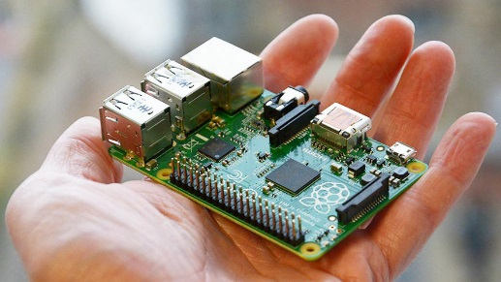

Gambar 2.1 Rasberry Pi Model 3B

(Sumber : alphr.com, 2016)

* 1. **Sistem Tertanam**

Sistem tertanam adalah sebuah sistem dan aplikasi yang mengandung sedikitnya sebuah central information processing unit (CPU) yang dapat diprogram –umumnya dalam bentuk microcontroller, microprocessor atau pun digital signal processor chip yang digunakan oleh individu yang seringkali tidak menyadari keberadaannya. Sistem ini dapat pula didefinisikan sebagai peralatan elektronis berukuran relatif kecil dan berbasis komputer dalam bentuk chip. Komputer atau CPU sebagai ‘otak’ sistem inilah yang berperan sentral memberikan kemudahan dalam pengoperasian serta meningkatkan fungsi dinamis dan otomatis sistem.

Sistem tertanam biasanya digunakan sebagai komponen inti dari produk lain, dan umumnya berada di dalam atu tertanam pada komponen atau peralatan yang lebih besar. Sistem tertanam dirancang untuk tujuan khusus melakukan satu atau banyak tugas dalam komputasi yang real-time. (Sumber: https://30riyadh.wordpress.com/2012/06/07/pengertian-sistem-tertanam/).

* 1. ***Framework***

Framework adalah seperangkat pustaka dari sebuah perangkat lunak yang telah terintegrasi (seperti class, objek dan komponen-komponen) yang berkolaborasi untuk menyediakan desain arsitektur dari sebuah aplikasi yang dapat digunakan kembali untuk membangun aplikasi sejenis yang terkait (sommerville:2011).

* 1. **Pengertian Aplikasi Berbasis Web**

Menurut Abdul Kadir (2014), Berdasarkan pemrosesan, aplikasi web dibagi menjadi dua, yaitu:

1) Pemrosesan disisi server

Pemrosesan diserver berarti bahwa kode yang menyusun aplikasi we di proses disisi server. Pemrosesan aplikasi disisi server seringkali melibatkan PHP, JSP, atau ASP. Kode yang dibuat dengan bahasa diatas akan di eksekusi di server dan hasilma diberikan ke klie untuk diproses oleh klien. Kode seperti itu diperlukan antaralain untuk memungkinkan pengelolaan data secara dinamis atau untuk merahasiakan hal tertentu , misalnya password.

2) Pemrosesan disisi klien

Pemrosesan disisi klien berarti kode yang menyusun aplikasi web diproses disisi klien / dilakukan oleh browser. Kode yang diterima oleh klien adalah kode yang diproses di sisi klien. Kode tersebut bebentk skrip yang akan di proses oleh browser, yang dapat berisi HTML, JavaScript, dan CSS. Awalanya hanya HTML yang digunakan untuk membentuk halaman web. Namun dalam perkembangan seanjutya , aplikasi web dibedakan menjadi tiga lapisan, yaitu lapisan konten, lapisan presentasi dan lapisan perilaku.

Aplikasi berbasis web merupakan aplikasi yang berjalan menggunakan web browser sehingga tidak perlu menginstalnya terlebih dahulu. Banyak keuntungan yang didapatkan jika menggunakan aplikasi berbasis web, antara lain pengguna dapat menggunakannya dimanapun dan kapanpun, dapat dibuka dengan perangkat apapun baik dengan komputer, laptop, maupun handphone yang terkoneksi dengan internet.

* 1. **Sensor**

Sensor adalah sesuatu yang digunakan untuk mendeteksi adanya perubahan lingkungan fisik atau kimia. Variabel keluaran dari sensor yang diubah menjadi besaran listrik disebut Transduser. Pada saat ini, sensor tersebut telah dibuat dengan ukuran sangat kecil dengan orde nanometer. Ukuran yang sangat kecil ini sangat memudahkan pemakaian dan menghemat energi.

* 1. **Bahasa Pemrograman**

Program adalah sekumpulan intruksi yang digunakan untuk mengatur komputer agar melakukan suatu tindakan tertentu (Kadir:2012). Komputer memiliki bahasanya sendiri , promrogram harus menuliskan program dalam bahasa yang bisa dimengerti oleh komputer. Bahasa inilah yang disebut dengan bahasa pemrograman atau bahasa komputer. Bahasa pemrograman terdiri dari atas sekumpulan instruksi yang ditujukan agar orang bisa menuangkan perintah yang nantinya dapat dijalankan oleh komputer.

* 1. **PHP (Php *Hypertext Processor*)**

PHP adalah salah satu bahasa pemrograman script yang dirancang untuk membangun aplikasi web. Setiap permintaan yang dilakukan oleh user melalui web browser akan direspon oleh aplikasi web dan hasilnya akan dikembalikan lagi kehadapan user.dengan Aplikasi web, halaman yang tampil di layar web browser dapat bersifat diamis, tergantung dari nilai data atau parameter yang dikirimkan oleh user ke web server.

Program PHP memiliki kerangkan yang sangat sederhana. Kita dapat menggunakannya atau menyisipkannya secara langsung didalam kode HTML. Kode PHP ditandai dengan tanda (tag) <?php dan ?> Tanda <?php digunakan untuk mengawali kode PHP, sedangkan tanda ?> untuk meng akhiri kode PHP (Raharjo:2011).

* 1. **HTML (*Hyper Texy Markup Language)***

Menurut Adhi Prasetio (2012), HTML (Hyper Text Markup Language) adalah sebuah bahasa pemrograman atau file teks yang berisi tag-tag markup yang berguna untuk memberitahukan browser bagaimana harus menampilkan sebuah halaman web. Sebuah file HTML harus memiliki ekstensi htm atau html. HTML merupakan bahasa standar yang digunakan oleh browser internet untuk membuat halaman dan dokumen pada sebuah web yang kemudian dapat diakses dan dibaca layaknya sebuah artikel. HTML juga dapat digunakan sebagai link antara file-file dalam situs atau dalam komputer dengan menggunakan localhost, atau link yang menghubungkan antar situs dalam dunia internet.

* 1. **CSS**

Menurut Jayan (2010), CSS berguna untuk mengatur tampilan dokumen html, contohnya seperti pengaturan jarak antara baris , teks, warna dan format border bahkan penampilan gambar. CSS dikembangkan oleh W3C, organisasi yang mengembangkan teknologi internet. Tujuannya untuk mempermudah penataan halaman web. CSS berupa kumpulan script yang tujuannya bukan untuk menggantikan HTML, melainkan sebagai pelengkap agar dokumen HTML bisa tampil lebih cantik dan dinamis.

* 1. **Java Script**

Java SCript adalah bahasa pemrograman yang digunakan untuk membuat Web lebih dinamis dan interaktif. Javascript terintegrasi langsung oleh dengan HTML. Berbeda dengan PHP yang merupakan pemrograman server side, javascript merupakan bahasa pemrograman client side.kode PHP tidak akan ditemukan dalam kode sumber manapun, tetapi sangat besar kemungkinan ditemukannya kode javascript seperti layakanya kode HTML. Hal ini dikarenakan javascript dijalankan di client (browser), sedangkan PHP diajalankan oleh server. Java script akan dikirimkan ke browser bersamaan dengan kode HTML dan dijalankan oleh browser (Adhi Prasetio:2012).

* 1. **Python**

Python merupakan suatu bahasa pemrograman tingkat tinggi yang dikembangkan oleh Guido Van Rossum. Python dapat berjalan di sistem operasi manapun dengan menggunakan interpreter. Python dibuat untuk meningkatkan tingkat keterbacaaan suatu source code. Dalam pengaplikasiannya, Python sering digunakan oleh para ilmuwan yang membutuhkan suatu scripting language untuk memudahkan pekerjaan mereka. Selain ilmuwan, Python juga populer dikalangan pelajar yang baru mempelajari bahasa pemrograman. Python mendukung semua konsep pemrograman baik itu prosedural maupun object oriented. Python berjalan diatas interpreter yang kemudian menerjemahkan bahasa Python ke bahasa yang lebih rendah. Hal ini menyebabkan kecepatan kompilasi Python kalah cepat dengan bahasa tingkat rendah seperti C ataupun C++.

* 1. **Basis Data**

Menurut Abdul Kadir (2014) Basis data adalah suatu pengorganisasian sekumpulan data yang saling terkait sehingga memudahkan aktivitas untuk meperoleh informasi. Basis data dimaksudkan untuk mengatasi problem pada sistem yang memakai pendekatan berbasis berkas.untuk mengelola basis data diperlukan perangkat lunak yang disebut Database Management System.

1. **METODE PENELITIAN**
   1. **Waktu dan Temapat Penelitian**

Penelitian ini dilaksanakan di Kampus Fakultas Teknik Universitas Negeri Jenderal Soedirman yang beralamat di Jl. Mayjend Sungkoono KM.5 Blater, Kalimanah Purbalingga, Jawa Tengah 53316. Penelitian dimulai pada bulan Maret 2017 sampai dengan bulan Juni 2017.

* 1. **Alat dan Bahan Penelitian**
     1. **Alat Penelitian**

Alat yang digunakan dalam penelitian ini berupa perangkat keras (hardware) dan perangkat lunak (software) yang terdiri dari:

1. Laptop dengan spesifikasi :

- Processor Intel(R) Core(TM) i3-4200U CPU @1.80 GHz

- RAM 6 GB

- Sistem Operasi Microsoft Windows 10 Enterprise x64

2. Aplikasi yang digunakan, antara lain :

- Microsoft Office Word 2016

- Gammu For Linux

- Balsamiq

- Laragon

- Sublime 64bit

- MySQL

- Adobe Photoshop CC 2017

* + 1. **Bahan Penelitian**

Bahan yang digunakan dalam penelitian ini terdiri dari :

1. Raspberry Pi

2. Sensor suhu DHT22

3. Sensor Hujan

4. Sensor PIR/Motion/InfraRed

5. Sirine Mobil 12V

6. Lampu

7. Sensor Cahaya

8. Kabel

9. Relay

10. Papan

11. Kipas Angin.

12. Kabel Jumper

13. PCB

14. Motor Stepper

15. Servo 180

16. Switch

* 1. **Prosedur Kerja**

Penelitian ini dilakukan dengan menggunakan model Waterfall. Model proses waterfall terdiri dari lima tahap, yaitu sebagai berikut:

a. Analisis dan Definisi Persyaratan

Tahap pertama ini yang akan menjadi dasar dalam pengembangan sebuah sistem. Analisa kebutuhan dan definisi persyaratan ini akan menghasilkan kebutuhan pengguna atau yang sering disebut dengan user requirement. Tahap ini dilakukan untuk mengumpulkan data yang terkait dengan sistem yang akan dibangun. Pengumpulan data dilakukan dengan cara observasi dan studi pustaka.

• Observasi

Penulis akan mengobservasi sistem rumah pintar yang sudah ada, sehingga penulis mendapatkan gambaran yang lebih baik.

• Studi Pustaka

Studi pustaka merupakan teknik pengumpulan data dengan mengambil data-data dari buku, jurnal, artikel dan media yang lain.

Data yang dikumpulkan dari observasi dan studi pustakan akan diolah dan di analisis. Dari analisis tersebut akan diketahui kebutuhan pengguna, dan kebutuhan sistem. Hasil analisis dijadikan acuan dalam membuat perancangan dan pengembangan sistem.

b. Perancangan Sistem dan Perangkat Lunak

Perancangan sistem adalah perancangan basis data dan penggambaran sketsa serta pengaturan komponen yang akan ada pada sistem. Pembuatan desain sistem dilakukan berdasarkan hasil analisa kebutuhan yang dilakukan pada tahap pertama. Tahap desain sistem akan menghasilkan use case diagram, activity diagram, sequence diagram, class diagram, collaboration diagram, dan desain antarmuka yang akan digunakan sebagai acuan dalam penulisan kode program pada tahap selanjutnya.

c. Implementasi dan Pengujian Unit

Tahap ini adalah tahap penulisan kode program dengan menerjemahkan desain sistem yang telah dibuat ke dalam bentuk perintah-perintah yang dimengerti oleh komputer dengan menggunakan bahasa pemrograman. Bahasa pemrograman yang akan digunakan adalah Bahasa Pemrograman PHP dan Phyton. Basis data yang digunakan adalah MySQL, sedangkan tampilan akan menggunakan HTML, CSS, Java Script, dan Jquery. Bersamaan dengan penulisan kode program, dari tahap ini akan menghasilkan sistem yang diinginkan.

d. Integrasi dan Pengujian Sistem

Tahap integrasi dan pengujian sistem merupakan tahap pengujian terhadap sistem secara keseluruhan. Pengujian ini dilakukan untuk mengetahui kesalahan-kesalahan yang ada pada sistem yang tidak sesuai dengan desain sistem yang telah dibuat.

Ada dua jenis pengujian yang akan dilakukan pada penelitian ini yaitu pengujian perangkat keras dan pengujian perangkat lunak. Perangkat keras akan diuji dengan menguji semua respon sensor yang terhubung dengan dalam menanggapi request dari Web oleh pengguna secara manual, dan respon sensor PIR yang terhubung dengan buzzer sebagai alert terhadap program yang telah dirancang secara otomatis akan hidup ketika sensor PIR menerima pergerakan tubuh manusia. Pengujian perangkat lunak dilakukan dengan menguji data yang diambil oleh sensor yang disimpan pada server dan ditampilkan ke Web.

e. Operasi dan Pemeliharaan

Tahap operasi adalah tahap menerapkan perangkat lunak pada lingkungan instansi. Sedangkan tahap pemeliharaan dilakukan dengan membuat user manual. User manual dapat digunakan sebagai pedoman pengguna dalam menjalankan sistem sehingga sistem dapat dijalankan dengan tetap dan sistem terjaga dengan baik, serta sebagai pencegahan masalah yang mungkin akan timbul pada sistem saat dijalankan.

* 1. **Diagram Blok**

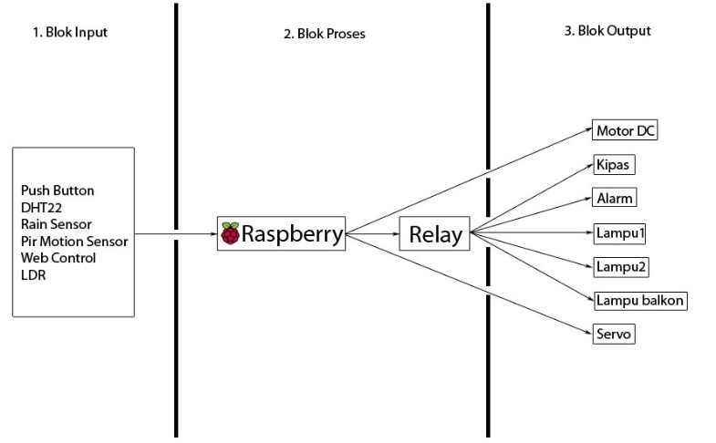

1. **Hasil dan Pembahasan**

Tahap analisis kebutuhan dilakukan untuk mengetahui kebutuhan sistem yang akan dibangun. Cara memperoleh data dan informasi yang dibutuhkan untuk bahan analisis adalah dengan wawancara dan membandingkan aplikasi sejenis.

* 1. **Pengumpulan Data**

Adapun pengumpulan data yang dilakukan dalam pembuatan sistem ini dilakukann dengan dua cara yaitu wawancara dan analisis aplikasi sejenis.

* 1. **Perancangan Sistem dan Perangkat Lunak**

Perancangan sistem dibuat berdasarkan hasil analisis yang telah dilakukan dan dijelaskan pada anilisi kebutuhan sistem. Perancangan sistem menggunakan konsep Object Oriented Programming (OOP) dengan bahasa Unified Modeling Language (UML). Perancangan ini akan menghasilkan tiga diagram, yaitu use-case diagram, sequence diagram dan class diagram. Pembuatan UML sendiri menggunakan perangkat lunak Visual Paradigm.

Tahap desain juga mencakup perancangan tampilan antarmuka pengguna sistem. Perancangan ini menggunakan tipe high-fidelity sehingga memiliki tingkat kedetailan yang cukup tinggi pada setiap halaman item tertentu. Pembuatan gambar antarmuka menggunakan perangkat lunak Balsamiq.

* 1. **Implementasi**

Pada tahap implementasi ini penulis akan memaparkan sistem yang dibuat berdasarkan rancangan yang telah dibuat sebelumnya. Pertama miniatur SmartHouse beserta rangkaian elektroniknya akan dijelaskan terlebih dahulu. Kemudian koSmartde pada server dan diakhiri dengan kode python pada Raspberry.

* 1. **Pengujian**

Pengujian pada sistem yang dibuat dilakukan dengan blackbox testing. Berikut merupakan hasil pengujian yang dilakukan.

|  |  |  |  |  |  |
| --- | --- | --- | --- | --- | --- |
| **Kode Uji** | **Kode SR** | **Aksi** | **Keluaran Yang Diinginkan** | **Keluaran** | **Kesimpulan** |
| U-1 | SR-SH-1 | Menyalakan Raspberry | Data muncul dari database dan sensor | Data muncul dari database dan sensor | Memenuhi |
| U-2 | SR-SH-2 | Menyalakan Raspberry dengan program otomatis | Sensor dan aktuator berjalan semestinya | Sensor dan aktuator berjalan semestinya | Memenuhi |
| U-3 | SR-SH-3 | Memasukkan alamat web | Keluar halaman website | Keluar halaman website | Memenuhi |
| U-4 | SR-SH-4 | Menekan tombol login | Muncul modal form login | Muncul form modal login | Memenuhi |
| U-5 | SR-SH-5 | Mengisi form login dan melakukan login | Muncul halaman lihat dan ubah data | Muncul halaman lihat dan ubah data | Memenuhi |
| U-6 | SR-SH-6 | Menekan ikon/gambar switch | Muncul modal form ubah data | Muncul modal form ubah data | Memenuhi |
| U-7 | SR-SH-7 | Mengisi form ubah data dan melakukan proses ubah data | Kondisi data berubah sesuai nilai yang dimasukkan | Kondisi data berubah sesuai nilai yang dimasukkan | Memenuhi |
| U-8 | SR-SH-8 | Mengisi form ubah password dan melakukan proses ubah password | Nilai password berubah sesuai nilai yang diinputkan | Nilai password berubah sesuai nilai yang diinputkan | Memenuhi |
| U-9 | SR-SH-9 | Menekan ikon animasi bantuan | Muncul modal berisi panduan website | Muncul modal berisi panduan website | Memenuhi |
| U-10 | SR-SH-10 | Menekan tombol reset password yang ada pada modal bantuan | Muncul notifikasi lanjutkan atau batalkan reset password | Muncul notifikasi lanjutkan atau batalkan reset password | Memenuhi |
| U-11 | SR-SH-11 | Menekan tombol logout | Berpindah halaman menuju halaman lihat data | Berpindah halaman menuju halaman lihat data | Memenuhi |

* 1. **Pemeliharaan dan Pengembangan**

Tahap pemeliharaan dan pengembangan sistem ini akan diperbanyak alat yang akan di pantau dan dikontrol, serta menambah sistem keamanan dengan adanya kamera cctv.

1. **Kesimpulan dan Saran**
   1. **Kesimpulan**

Berdasarkan penelitian yang sudah dilakukan, didapatkan beberapa hasil kesimpulan sebagai berikut.

1. Sistem SmartHouse dengan fitur memonitor suhu, cahaya, hujan dan mengaturnya dengan interface web dan dapat di operasionalkan dari jauh telah berhasil dirancang dan dibuat.

2. Interface yang digunakan adalah sebuah web, dimana web tersebut dibangun menggunakan framework Laravel.

3. Berdasarkan data yang diperoleh dari tahap pengujian yang ada pada bab pengujian, yang dihasilkan:

1. nilai yang dihasilkan untuk rata-rata prosentase keberhasilan pengujian sensor suhu adalah 93.992%

2. pengujian nilai ldr yaitu semakin rendah nilai yang didapat sensor, maka semakin terang kondisi ruangan tersebut. Dan semakin tinggi nilai yang didapat sensor, maka semakin gelap kondisi ruangan tersebut.

3. Sensitifitas sensor hujan dipengaruhi oleh massa air yang jatuh ke penampang sensor hujan.

4. Jarak atau wilayah cakupan sensor gerak yaitu 8m dengan tingkat derajat 55 dari titik 0.

* 1. **Saran**

Berikut ini beberapa saran untuk pengembangan sistem selanjutnya adalah sebagai berikut.

1. Mengembangkan interface agar lebih interaktif.

2. Membuat remot pada kendaraan untuk membuka gerbang.

3. Menambahkan cctv dan menambahkan kamera real time yang bisa dipantau melalui web.

**DAFTAR PUSTAKA**

Bentley, Lonnie D. & Jeffrey L, Whitten. 2007. System Analysis & Design

for the Global Enterprise. McGRAW-HILL International Edition.

Dermanto, Trikueni. Servo 180. Diakses pada 27 Februari 2017.

http://trikueni-desain-sistem.blogspot.co.id/2014/03/Pengertian-

Motor-Servo.html

Elektronika, Lab. 2016. Dht22 Sensor Suhu Dan Kelembapan Menggunakan Arduino. Diakses pada 27 Februari 2017.

http://www.labelektronika.com/2016/09/dht22-sensor-suhu-dan-

kelembaban-arduino.html

HM, Jogiyanto. 2005. Anilisis dan Desain Sistem Informasi: Pendekatan

Terstruktur Teori dan Praktek Aplikasi Bisnis. Yogyakarta: Andi.

Jayan. 2010. CSS Untuk Orang Awam. Palembang: Maxikom.

Kadir, Abdul. 2012. Algoritma dan Pemrograman Menggunakan Java.

Yogyakarta: Andi.

Kadir, Abdul. 2013. Buku Pintar Programmer Pemula PHP. Yogyakarta:

Andi.

Kadir, Abdul. 2014. Pengenalan Sistem Informasi Edisi Revisi. Yogyakarta:

Andi.

Kasman, Akhmad D. 2015. Framework Laravel 5: Panduan Praktis Jitu.

Cirebon: CV. Asfa Solution.

Muslihah, Khoirum. 2015. Pengertian dan Cara Kerja Sensor PIR (Passive Infra Red). Diakses pada 27 Februari 2017.

http://khoirummuslihah.blogspot.co.id/2015/06/pengertian-dan-cara-

kerja-sensor-pir.html

Oetomo, Budi Sutedjo Dharma. 2002. Perencanaan dan Pembangunana

Sistem Informasi. Yogyakarta. Andi.

Prasetio, Adhi. 2012. Buku Pintar Pemrograman Web. Jakarta: Mediakita.

Pressman, Roger S. 2010. Rekayasa Perangkat Lunak Pendekatan Praktisi

Edisi 7. Yogyakarta: Andi.

Raharjo, Budi. 2011. Membuat Database Menggunakan MySql. Bandung:

Informatika.

Riyadh. 2012. Pengertian Sistem Tertanam. Diakses pada 25 Februari 2017.

https://30riyadh.wordpress.com/2012/06/07/pengertian-sistem-

tertanam/

Sommerville, Ian. 2011. Software Engineering (Rekayasa Perangkat Lunak). Jakarta: Erlangga

Subari. 2008. Smart Home, sistem pintar di rumah. Diakses pada 25 Februari 2017.

http://subari.blogspot.co.id/2008/03/smart-home-sistem-pintar-di-

rumah.html